M3 | NS- Propagandaplakate  Kein Haus zum Leben | FÖS/Inklusive Lerngruppen | Wolfhard Schweiker

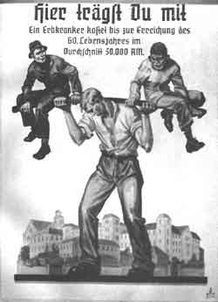

https://www.lpb-bw.de/publikationen/euthana/euthana32.htm

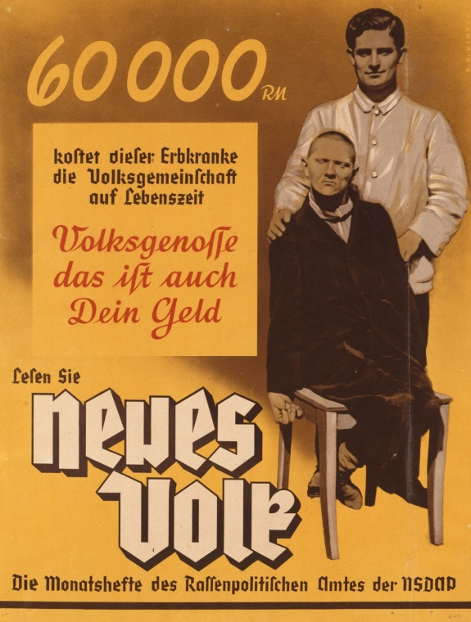

https://www.dhm.de/lemo/bestand/objekt/plakat-zu-eugenik-und-euthanasie-um-1938.html

